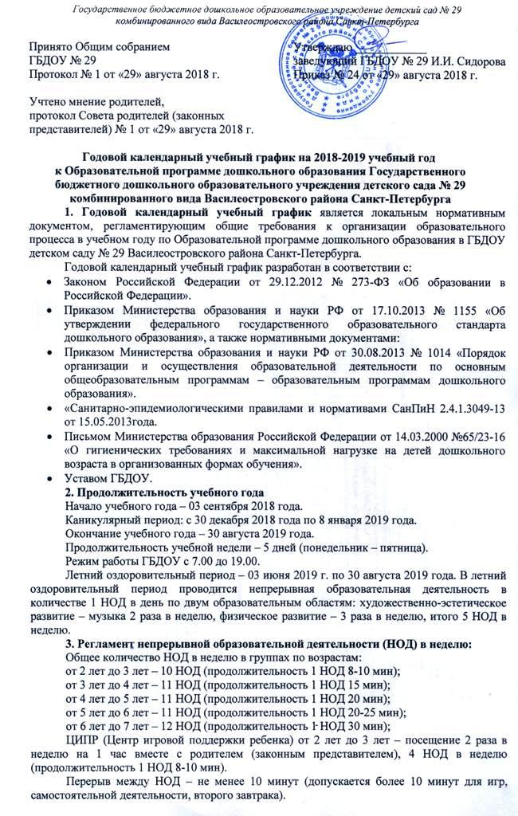
3. Режим проведения непрерывной образовательной деятельности. Количество НОД и объем образовательной нагрузки на учебный год по возрастам.

Возраст | Длительность 1 занятия (НОД) мин. | Количество занятий (НОД) и общая длительность НОД (нагрузка) в день | Режим проведения | Количество занятий (НОД) в неделю | Дополнительное (третье) физкультурное занятие | Итого количество занятий (НОД) в неделю
2-3 года | 8-10 мин. | 2/16-20 мин. | По 1 занятию (НОД) в I и II половине дня | 10 | - | 10
3-4 года | 15 мин. | 2/30 мин. | В I половине дня | 10 | В физкультурном зале | 11
4-5 лет | 20 мин. | 2/40 мин. | В I половине дня | 10 | В физкультурном зале | 11
5-6 лет | 20-25 мин. | 2/45 мин. | В I половине дня | 10 | На воздухе (на прогулке) | 11
6-7 лет | 30 мин. | 2-3/60-90 мин | В I половине дня | 11 | На воздухе (на прогулке) | 12
4. Количество НОД (занятий) в неделю/в год по образовательным областям и группам

Период с 3 сентября 2018 г. по 31 мая 2019 г.
№ группы, возраст | Физическое развитие (в неделю/за период) | Познавательное развитие (в неделю/за период) |  | Речевое развитие (в неделю/за период) | Художественно-эстетическое развитие (в неделю/за период) |  |  | Итого в неделю/за период
 |  | Окружающий мир | Математика |  | Рисование | Лепка/аппликация | Музыка
группы общеразвивающей направленности
1 (3-4 года) | 3/96 | 2/64 | - | 2/64 | 1/32 | 1/32 | 2/64 | 11/352
2 (3-4 года) | 3/96 | 2/64 | - | 2/64 | 1/32 | 1/32 | 2/64 | 11/352
3 (6-7 лет) | 3/96 | 1/32 | 2/64 | 2/64 | 1/32 | 1/32 | 2/64 | 12/384
4 (5-6 лет) | 3/96 | 1/32 | 1/32 | 2/64 | 1/32 | 1/32 | 2/64 | 11/352
7 (4-5 лет) | 3/96 | 1/32 | 1/32 | 2/64 | 1/32 | 1/32 | 2/64 | 11/352
8 (5-6 лет) | 3/96 | 1/32 | 1/32 | 2/64 | 1/32 | 1/32 | 2/64 | 11/352
10 (4-5 лет) озд. | 3/96 | 1/32 | 1/32 | 2/64 | 1/32 | 1/32 | 2/64 | 11/352
11 (2-3 года) | 2/64 | 2/64 | - | 2/64 | 1/32 | 1/32 | 2/64 | 10/320
12 (2-3 года) | 2/64 | 2/64 | - | 2/64 | 1/32 | 1/32 | 2/64 | 10/320
13 (3-4 года) | 3/96 | 2/64 | - | 2/64 | 1/32 | 1/32 | 2/64 | 11/352
ЦИПР (2-3 года) | - | 0,5/16 | - | 0,5/16 | 0,5/16 | 0,5/16 | 2/64 | 4/128

Период с 3 июня по 30 августа 2019 г.
№ группы, возраст | Физическое развитие | Познавательное развитие |  | Речевое развитие | Художественно-эстетическое развитие |  |  | Итого в неделю/за период
 |  | Окружающий мир | Математика |  | Рисование | Лепка/аппликация | Музыка
группы общеразвивающей направленности
1 (3-4 года) | 3/36 | - | - | - | - | - | 2/24 | 5/60
2 (3-4 года) | 3/36 | - | - | - | - | - | 2/24 | 5/60
3 (6-7 лет) | 3/36 | - | - | - | - | - | 2/24 | 5/60
4 (5-6 лет) | 3/36 | - | - | - | - | - | 2/24 | 5/60
7 (4-5 лет) | 3/36 | - | - | - | - | - | 2/24 | 5/60
8 (5-6 лет) | 3/36 | - | - | - | - | - | 2/24 | 5/60
10 (4-5 лет) озд. | 3/36 | - | - | - | - | - | 2/24 | 5/60
11 (2-3 года) | 2/24 | - | - | - | 1/12 | - | 2/24 | 5/60
12 (2-3 года) | 2/24 | - | - | - | 1/12 | - | 2/24 | 5/60
13 (3-4 года) | 3/36 | - | - | - | - | - | 2/24 | 5/60
Образовательная область «социально-коммуникативное развитие» реализуется в форме образовательной деятельности в режимных моментах (ОДвРМ) ежедневно в течение учебного года с 3 сентября по 30 августа.
5. Общие праздничные мероприятия по возрастным категориям в 2018-2019 учебном году.
Праздничные (выходные) дни – в соответствии с производственным табелем-календарем государственных праздничных и выходных дней.
Праздничные и досуговые мероприятия 1-2 раза в месяц. День здоровья 1 раз в месяц. В праздничные дни НОД не проводится.
Сентябрь – 1 сентября «День знаний»;
Октябрь – Осенний праздник;
Ноябрь – День Матери;
Декабрь – Новогодняя ёлка;
Январь – Зимние забавы, День снятия Блокады;
Февраль – День Защитника Отечества; Масленица;
Март – Женский День 8 Марта;
Апрель – Весна пришла;
Май – День города; Выпускной бал в подготовительных группах (6-7 лет);
Июнь – День защиты детей, Наш Пушкин, Наша Родина – Россия; спортивный праздник;
Июль – День Семьи, Любви и Верности.
Сроки проведения мониторинга достижения воспитанниками планируемых результатов освоения образовательной программы за учебный год: с 15.05.2019 г. по 31.05.2019 г.
Периодичность проведения родительских собраний: I – сентябрь, II – май.

 | 2-3 года |  | 3-4 года |  | 4-5 лет | 5-6 лет | 6-7 лет
Сентябрь | Моя семья |  |  |  | День знаний. Наша Родина – Россия.  Моя малая Родина – Васильевский остров
Октябрь | Праздник нашего двора (субботник), Осенние праздники,  Выставка творческих работ из природных материалов
Ноябрь | День Матери
Декабрь | Новогодние ёлки
Январь | Зимние забавы |  |  |  |  | День снятия Блокады Ленинграда
Февраль |  |  |  |  | День Защитника Отечества
Март | Масленица, Мамин день
Апрель |  | Весна пришла, Праздник нашего двора (субботник), Спортивный праздник
Май |  |  |  |  |  | День Победы, Выпускные балы
 |  | День города
Июнь | Здравствуй, Лето! |  |  | День защиты детей, Наш Пушкин,  Наша Родина – Россия
Июль | День Семьи, Любви и Верности

